Журнал документов <Возврат от покупателя (все)>
Для работы с возвратными накладными необходимо в «Главном» окне программы выбрать пункт меню «Товарный учет» -> <Возврат от покупателя (все)>, после чего откроется «Журнал документов < Возврат от покупателя(все)>». В журнале будет список уже введенных документов за период, обозначенный напротив надписи «Начало периода» и «Окончание периода». Для изменения периода необходимо нажать два раза левой кнопкой мышки на любой дате или один раз левой кнопкой мышки на значке в ячейке соответствующей даты.
Рис.7.1
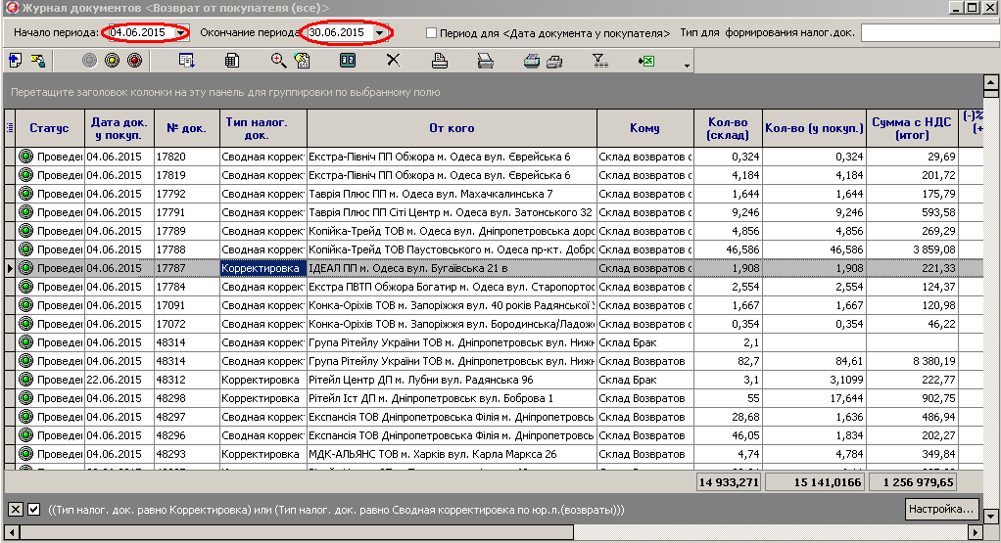

В журнале документов <<Возврат от покупателя>> доступен следующий функционал кнопок:
Рис.7.2
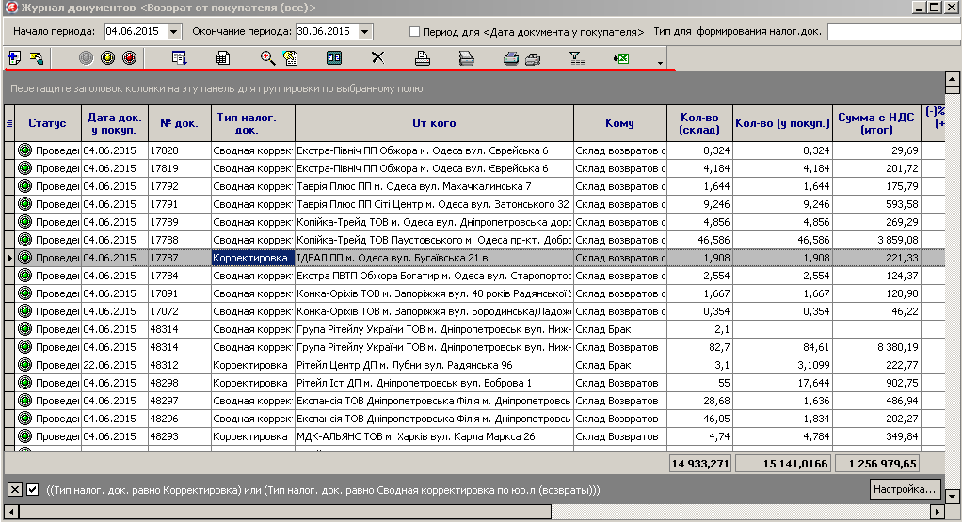

Добавить запись | Откроется окно для создания нового документа < <Возврат от покупателя (все)>
Изменить запись | Откроется окно для изменения документа
Статус документа | Значение меняется после нажатия на соответствующий значок:  - Проведен  - Распроведен  - Удален  Примечание: только проведенные документы отражаются в отчетах и выводятся на печать. В состоянии «Проведен» корректировка документа запрещена
Сформировать документ корректировка к налоговой с привязкой | Будет сформирован документ «Корректировка » для документа «Возврат от покупателя»
Сформировать документ корректировка к налоговой без привязки | Будет сформирован документ «Корректировка » для документа «Возврат от покупателя»
Показать все | В журнале отображаются документы в статусе Удален
Обновить данные | Обновляются данные в окне на текущий момент времени
Просмотр проводки документа
Изменить проверен Да/Нет | В «Журнале документов <<Возврат от покупателя >  » в колонке «Проверен» ставится пометка в виде «галочки», означающая наличие первичных документов с печатью покупателя
Печать накладная | Откроется форма печати документа «Возврат от покупателя»
Печать накладная с привязкой к корректировкам | Откроется форма печати документа «Возврат от покупателя»  с указанием номера и даты документа «Продажа покупателю»
Корректировка к налоговой (покупатель) | Откроется форма печати корректировки к налоговой накладной с пометкой «для покупателя»  Примечание: с 01.01.2015г форма печати корректировки к налоговой накладной для покупателя и продавца идентичны
Корректировка к налоговой (продавец) | Откроется форма печати корректировки к налоговой накладной с пометкой «для продавца»  Примечание: с 01.01.2015г форма печати корректировки к налоговой накладной для покупателя и продавца идентичны
Просмотр протокола документа | Откроется информационное окно с указанием дат, пользователей и действий, совершенных с данным документом
Выгрузка в Exel | Формируется новый файл Exel и в него выгружаются все данные окна «Журнал документов <Возврат от покупателя >>

При нажатии правой кнопки мышки, в Журнале документов < Возврат от покупателя > доступен дополнительный функционал кнопок:
Рис.7.3
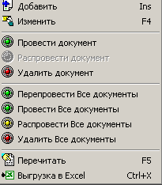

Добавить запись | Откроется окно для создания нового документа < Возврат от покупателя>
Изменить запись | Откроется окно для изменения документа < Возврат от покупателя>
Провести документ | Изменяется статус документа журнала < Возврат от покупателя>  на <Проведен>
Распровести документ | Изменяется статус документа журнала < Возврат от покупателя>  на <Распроведен>
Удалить документ | Изменяется статус документа журнала < Возврат от покупателя>  на <Удален>
Перепровести Все документы | Перепроводятся все документы журнала < Возврат от покупателя>  за период, установленный в верхней части окна
Провести Все документы | Изменяется статус всех документов журнала < Возврат от покупателя>  за период, установленный в верхней части окна на статус <Проведен>
Распровести Все документы | Изменяется статус всех документов журнала < Возврат от покупателя>  за период, установленный в верхней части окна на статус <Распроведен>
Удалить Все документы | Изменяется статус всех документов журнала < Возврат от покупателя>  за период, установленный в верхней части окна на статус <Удален>
Обновить данные | Обновляются данные в окне на текущий момент времени
Выгрузка в Exel | Формируется новый файл Exel и в него выгружаются все данные окна «Журнал документов < Возврат от покупателя>>

В журнале документов < Возврат от покупателя (все) > после выбора операции «Добавить» откроется окно «Документ < Возврат от покупателя (все) >)>» и автоматически откроется окно «Справочник <Контрагент+Договор>» в котором необходимо выбрать соответствующего покупателя с привязкой к договору

Рис.7.4
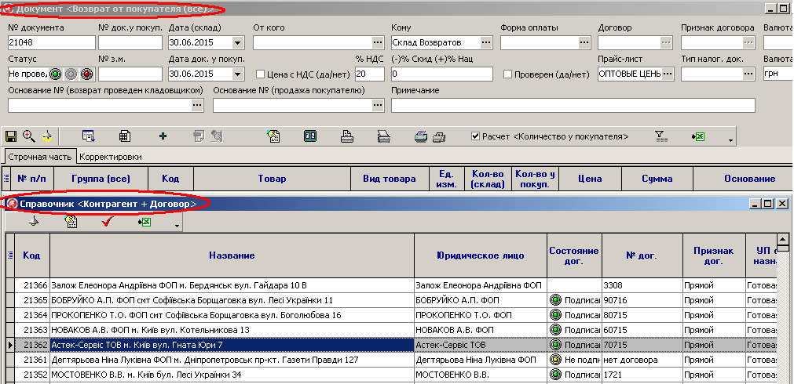

После выбора покупателя создается пустой документ, в котором ячейки вверху заполняются автоматически на основании выбранных данных в окне <Справочник <Контрагент + Договор>>
Рис.7.5
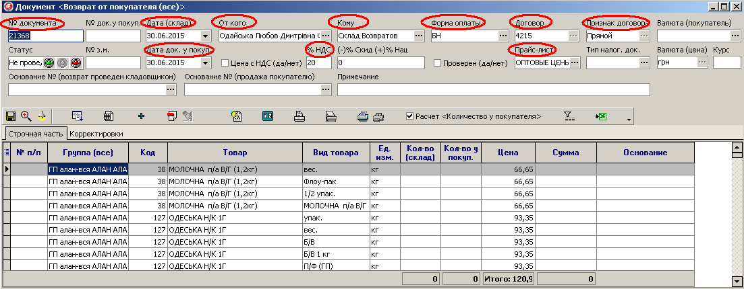

Заполнение ячеек в верхней части документа происходит следующим образом:
Название | Описание
Статус | Значение меняется после нажатия на соответствующий значок:  - Проведен  - Распроведен  - Удален  Примечание: только проведенные документы отражаются в отчетах и выводятся на печать. В состоянии «Проведен» корректировка документа запрещена.
№ документа | Уникальный идентификатор документа (определяется автоматически)
№ док.у покуп. | Вводится значение № документа у покупателя
№ з.м | Внутренний номер возвратного документа покупателя Метро (заполняется бухгалтером вручную)
Дата (склад) | Определяется автоматически при создании документа в  зависимости от выбранного контрагента, изменяется через значок  Примечание: значение должно соответствовать «учетной» дате отгрузки со склада.
Дата док. у покуп. | Определяется автоматически при создании документа в  зависимости от выбранного контрагента, изменяется через значок  Примечание: значение должно соответствовать «учетной» дате отгрузки со склада.
От кого | Контрагент, от которого принят возврат, меняется значок  Примечание: устанавливается автоматически после выбора в окне «<Контрагент+Договор>»
Кому | Подразделение, которое принимает возврат, меняется через значок  Примечание: устанавливается автоматически
Цена с НДС (да/нет) | Определяется автоматически на основании«Прайс-листа», установленного у данного контрагента  Примечание: в документе не меняется
% НДС | Определяется автоматически при выборе «Прайс-листа»  Примечание: в документе не меняется
Договор | Определяется автоматически при выборе «От кого»  Примечание: в документе не меняется
Признак договора | Определяется автоматически при выборе «От кого», значение устанавливается в справочнике «Договора»  Примечание: в документе не меняется
Форма оплаты | Определяется автоматически при выборе «От кого», значение устанавливается в справочнике «Договора», меняется через значок
(-)% Скидки (+)% Наценки | Определяется автоматически при выборе «От кого», значение устанавливается в справочнике «Договора».  Примечание: в документе не меняется
Прайс-лист | Определяется автоматически при выборе «От кого», значение может зависеть от назначенного «Прайс-листа»у «Юридического лица» или «Контрагента», меняется через значок
Тип налогового документа | Определяется автоматически при выборе «От кого», зависит от признака, установленного у данного покупателя в справочнике <Юридические лица>, меняется через значок
Проверен Да/Нет | Устанавливается в «Журнале документов <Продажа покупателю (по заявке)>», означает наличие первичных документов с печатью покупателя
Основание № (возврат проведен кладовщиком)

Основание № (продажа покупателю)

Примечание | Заполняется при необходимости  Примечание: в расходных документах не отражается

В документе <Возврат от покупателя (все)> доступен следующий функционал кнопок:
Рис.7.6
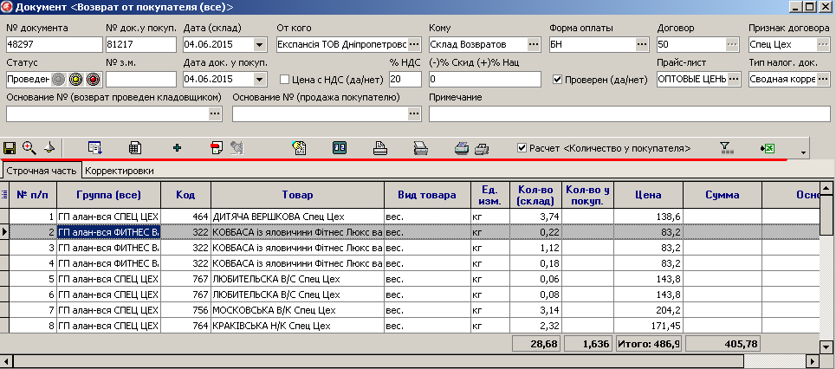

Сохранение документа | Для сохранения измененных данных в документе (обязательно в статусе Распроведен)
Показать все | В журнале отображаются документы в статусе Удален
Показать список из документа | Отображается список товара в накладной
Сформировать документ корректировка к налоговой с привязкой | Будет сформирован документ «Корректировка » для документа «Возврат от покупателя» ??????
Сформировать документ корректировка к налоговой без привязки | Будет сформирован документ «Корректировка » для документа «Возврат от покупателя»????????
Добавить по маске | Добавляется новая позиция в документ «Возврат от покупателя»
Удалить элемент | Выбранная позиция удаляется из документа
Восстановить данные | Удаленная позиция восстанавливается в документе
Обновить данные | Обновляются данные в окне на текущий момент времени
Печать накладная | Откроется форма печати документа «Возврат от покупателя»
Печать накладная с привязкой к корректировкам | Откроется форма печати документа «Возврат от покупателя»  с указанием номера и даты документа «Продажа покупателю»
Корректировка к налоговой (покупатель) | Откроется форма печати корректировки к налоговой накладной с пометкой «для покупателя»  Примечание: с 01.01.2015г форма печати корректировки к налоговой накладной для покупателя и продавца идентичны
Корректировка к налоговой (продавец) | Откроется форма печати корректировки к налоговой накладной с пометкой «для продавца»  Примечание: с 01.01.2015г форма печати корректировки к налоговой накладной для покупателя и продавца идентичны
Расчет количества у покупателя
Просмотр протокола документа | Откроется информационное окно с указанием дат, пользователей и действий, совершенных с данным документом
Выгрузка в Exel | Формируется новый файл Exel и в него выгружаются все данные окна «Журнал документов <Возврат от покупателя (все)>>

Под панелью кнопок, в нижней строчной части документа <Возврат от покупателя (все)>
имеются следующие колонки:
Рис.7.7
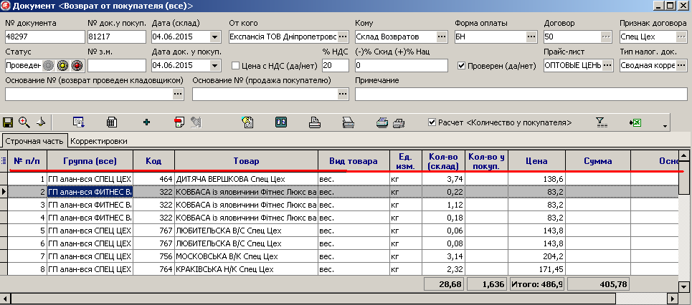

Группа (все) | Группа товара, к которой относится данная позиция
Код | Идентифицирует товарную позицию
Товар | Товарная позиция, принятая на возврат от покупателя
Вид товара | Вид данной товарной позиции, принятая на возврат от покупателя  Примечание: При необходимости корректируется через значок
Ед. изм. | Единицы измерения данного товара, установлены по умолчанию
Кол-во (склад)
Кол-во у покупателя | Для ввода данных в документ количества необходимо найти в таблице нужный товар и ввести  соответствующее значение
Цена | Устанавливается автоматически, согласно прайс-листа, установленного у покупателя  Примечание: При необходимости корректируется через значок
Сумма | Рассчитывается с учетом Скидки/Наценки, установленной для данного покупателя

При переключении вкладки со <Строчной части> на <Корректировки>, доступны к функционалу следующие кнопки:
Рис.7.8
